**学习主题： 数独实践**

**（四）进阶挑战九宫格（二）**

九宫格是数独游戏中比较常见的一种，它有九行九列九个宫，它的游戏规则是每行、每列和每个宫格中，分别填上数字1至9，使每行、每列和每个宫里的数字都不重复。我们已经一起学习了九宫格的一般解法，看起来很简单，可有的时候却没有你想象的那么容易呦！

看了微课后，你一定有满满的收获！ 让我们一起来完成下面的学习任务。

**任务一：**请你用排除法得到“？”表示的数字是（ ）。

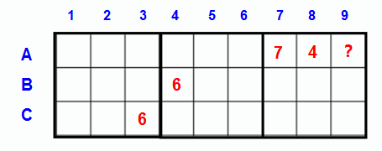

（答案：6 ）

**任务二：**请你完成下面的九宫格，并记录下你完成的时间。

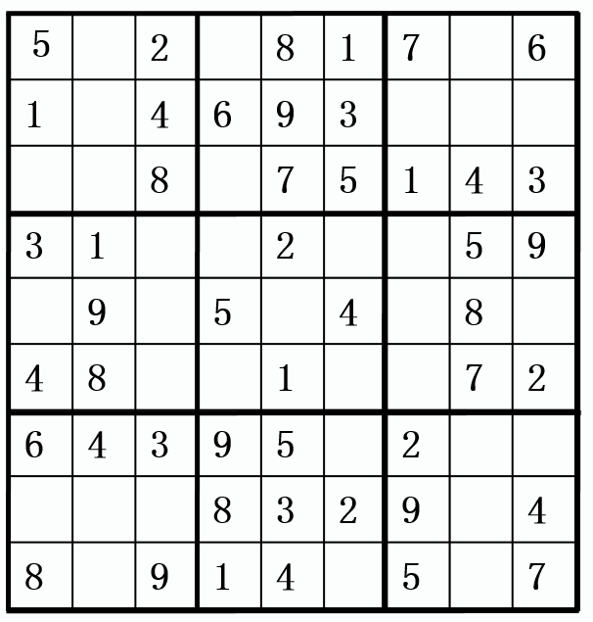

用时（ ）分（ ）秒。

**任务三：**请你完成下面习题，并记录下你完成的时间。

小东、小兰、小英读书的学校是一小、二小、三小，他们各自爱好游泳、篮球、足球中的一项体育运动，但谁爱哪项运动，在哪个学校读书还不清楚.只知道：

（1）小东不在一小；

（2）小兰不在二小；

（3）爱好足球的不在三小；

（4）爱好游泳的在一小；

（5）爱游泳的不是小兰.

那么（ ）在一小；小东爱好是（ ）。

（答案：小英；足球）